МУНИЦИПАЛЬНОЕ АВТОНОМНОЕ ОБЩЕОБРАЗОВАТЕЛЬНОЕ УЧРЕЖДЕНИЕ
ГИМНАЗИЯ № 2 МУНИЦИПАЛЬНОГО ОБРАЗОВАНИЯ
ГОРОДА НОВОРОССИЙСКА

Исследовательский проект
по географии и химии
Экологичность и экономическая выгода биоразлагаемого пластика из кактуса

Автор
Локтева Юлия, ученица 9 «А» класса

Руководители
Садовая О.В., учитель химии
Везарко И.В., учитель географии
МАОУ гимназии № 2 г. Новороссийска

2020
Оглавление
1 Введение……………………………………………. 3
2 Основная часть…………………………………….. 6
2.1 Как пластик вредит окружающей среде? ........... 6
2.2 Биоразлагаемый пластик………………………... 9
2.3 Биоразлагаемый пластик из кактусов………….. 11
2.4 Движение «Zero Waste»…………………………. 14
3 Практическая часть………………………………... 16
3.1 Исследование……………………………………. 16
3.2 Проведение опыта……………………….............. 18
4 Заключение…………………………………………. 19
5 Список используемой литературы………………… 20
6 Приложения………………………………................. 21
Введение
На сегодняшний день проблема загрязнения окружающей среды является одной из наиболее актуальных и распространённых проблем в современном обществе. Ежедневно человек загрязняет нашу зелёную планету мусором, количество которого скоро выйдет за все мыслимые пределы нормы. Чтобы предотвратить серьёзные проблемы, каждый из нас сейчас должен серьёзно задуматься над этим, ведь планета Земля – это наш дом, поэтому предотвращение загрязнения нашей природы – это общий долг всего человечества. Если мы все вместе начнём заботиться о нашей планете, то сможем решить все экологические проблемы.
Ресурсы нашей планеты когда-нибудь закончатся, они не вечны. Многие люди даже не задумываются о том, в каком состоянии мы оставим Землю нашим детям и внукам. Они никогда не смогут вдохнуть свежий воздух, насладить великолепием чистейших водоёмов, морей и океанов, если человечество продолжит осознанно уничтожать планету.
Чистый воздух и вода – залог долгого существования и процветания всего человечества, однако люди продолжают загрязнять их самыми разными способами. Вместо того, чтобы улучшить их состояние, посадив деревья и цветы, они строят новые фабрики и заводы, вырубают всё больше лесов. Это сильно сказывается на нашем же здоровье. Люди оставляют мусор после себя в лесах, скверах и парках, устраивают пожары, а отходы сливают в реки. На месте вырубленных деревьев не сажают новые. Постоянно охотятся на животных, некоторые делают это даже просто ради забавы, в результате некоторые виды животных становятся вымирающими.
К счастью, сейчас для борьбы с данной проблемой создаётся множество волонтёрских движений, которые пытаются защитить нашу окружающую среду. Большой вклад в улучшение экологии также приносят учёные, исследователи и активисты, желающие изменить мир к лучшему. Наша планета находится в серьёзной опасности, поэтому начинать действовать нужно уже сейчас. Если каждый хоть немного поучаствует, мы сможем изменить ситуацию. Можно начинать с малого. Если все попытаются, ситуация станет намного лучше.
Я являюсь экоактивисткой, а потому, узнав о новом способе изготовления пластика из кактуса мексиканской учёной, не смогла не обратить на данную новость внимания. Меня очень вдохновил её экологический проект, и я решила углубиться в данную тему, впоследствии создав свой биоразлагаемый пластик из кактуса.
Актуальность.
Проблеме утилизации пластиковых отходов в современном мире уделяется достаточно много внимания, но существенных результатов на данный момент достичь не удалось. Никому не нужного и опасного пластика по-прежнему достаточно, как на суше, так и в океане. Но, возможно, недавнее изобретение мексиканских учёных позволит изменить сложившуюся ситуацию, по крайней мере, в масштабах одной страны.
Цель : доказать экологичность идеи биоразлагаемого пластика из кактуса; выяснить, экономически ли выгоден данный проект.
Задачи :
- Изучить, как обычный пластик загрязняет окружающую среду;
- Рассмотреть примеры биоразлагаемого пластика в разных странах;
- Выяснить, насколько экологична и экономична идея биоразлагаемого пластика из кактуса;
- Установить, смогут ли отдельные государства выращивать кактус для его дальнейшей переработки в биоразлагаемый пластик;
- Рассказать о важности движения «Zero Waste» для современного мира.
- Создать биоразлагаемый пластиковый экземпляр из кактуса.
Методы исследования :
- Изучение специальной литературы.
- Обобщение и систематизация материала по данной теме.
- Проделывание опыта.
Гипотеза :
Новый способ получения биоразлагаемого органического пластика привлечёт внимание общественности, что в будущем положит конец искусственному пластмассу.
Продукт проекта : биоразлагаемый пластиковый экземпляр из кактуса.

Глава 1. Как пластик вредит окружающей среде?
Тема пластика является самой обсуждаемой во всём мире. Всё больше и больше стран запрещают одноразовый пластик, бренды одежды выпускают новые модели одежды и обуви из переработанного пластика. Правда ли, что он настолько вреден для экологии? Попробуем разобраться.
С каждым днём пластика становится намного больше. Производить пластмассу в промышленных масштабах начали только лишь семьдесят лет назад, но человечество успело создать уже более девяти миллиардов тонн различных пластмассовых изделий. Критику в большинстве вызывают те пластиковые изделия, которые имеют малый срок пользования. Прекрасный пример – пластиковые бутылки, производящиеся в колоссальном объёме за пару секунд в мире. И, к сожалению, большинство подобных пластмассовых предметов отправляются на свалки.
В том виде, в каком мы его знаем, пластик был изобретен в 1907 году (больше 100 лет назад). Его можно найти повсюду: от таймеров для варки яиц и телефонов до зубных щеток и канализационных труб. Пластик — искусственно созданный материал, состоящий из полимеров: веществ, построенных из длинных цепочек крупных молекул. Главное свойство материала — пластичность: при нагревании пластик легко меняет форму, а потом, когда остывает, стойко ее удерживает. При этом пластиком сегодня мы называем целую группу материалов с разными свойствами: полипропилен, полиэтилен, ПВХ и так далее. В зависимости от того, из каких соединений складываются молекулярные цепочки, и под каким давлением и температурой обрабатывается материал, он может обладать разными свойствами. Один и тот же полимер — полиэтилентерефталат — может быть основой как для бутылок, так и для одежды.
Некоторые страны лучше контролируют пластиковый мусор, чем другие. К примеру, шведы перерабатывают почти 100 % домашнего мусора. Однако это не значит, что каждый из нас не должен прилагать больше усилий, чтобы сделать планету чище. В Великобритании, например, 38,5 миллионов пластиковых бутылок каждый день выкидывают на помойку. Они составляют 40 % мусора, который находят по всей стране. В Америке 500 миллионов трубочек используют каждый день. Если соединить их в одну линию, она сможет обогнуть Землю два с половиной раза. В общей сложности количество пластика в мире увеличилось на 620 % за последние 40 лет, и ни один пластиковый предмет до сих пор полностью не разложился.

Главная проблема пластика заключается в том, что он очень медленно разлагается, распадаясь на частицы микропластика, убивая тем самым морских жителей, которые его принимают за пищу. Люди, употребляющие морепродукты, поглощают микропластик вместе с животными. А вред микропластика на человеческий организм колоссален.
Пробы льда и воздуха Арктики показывают, что в них также содержится микропластик. Впервые микропластик был обнаружен достаточно давно — ещё в 1971 году биолог Эд Карпентер обнаружил в Саргассовом море белые пятна, которые при детальном изучении и оказались кусочками пластика. Учёный был шокирован даже не тем, что нашёл кусочки пластика в море, а тем, что это произошло далеко от цивилизации — посреди бескрайнего Атлантического океана.
Таким образом, микропластик попадает в почву, воздух и воду, оказывая отрицательное влияние и на окружающую среду, и на здоровье человека.

Глава 2. Биоразлагаемый пластик.
Более 20 лет ученые в Америке, Китае, Италии, других странах предпринимают попытки создания биоразлагаемого пластика, способного разлагаться естественным путем, без нанесения вреда окружающей среде. Химики установили, что полимеры, изготовленные с использованием растительного сырья, способны к саморазложению. По сравнению с неразлагаемым пластиком, биоразлагаемый выделяет на 70 % меньше парниковых газов. К тому же для его производства используется лишь треть энергии, необходимой для производства обычного пластика.
Основной проблемой предлагаемых способов разлагаемого пластика оказалась высокая себестоимость используемого сырья и технологического процесса. Но в последние годы российскими учеными в Институте органической химии и Южнороссийском ГПУ разработана новая технология производства биоразлагаемого пластика из дешевого сырья – отходов сахарной свеклы. В процессе заводской переработки из дешевого сырья получается исходный полимер для изготовления экологичных пластиковых изделий – гидроксиметилфурфурол.
Параллельно специалисты РЭУ имени Плеханова испытывают технологию производства биопластика из других видов отходов сельского хозяйства — половы пшеницы, лузги подсолнечника. Из них создаются двойные или тройные биологические композиции, состоящие из сополимеров этилена с добавлением винилацетата и растительных наполнителей.
Индиец Ашвей Хедж открыл еще одну промышленную технологию биоразлагаемого пластика из картофельного крахмала. Его компания EnviGreen Biotech использует в производстве распространенные в стране растения и продукты : натуральный крахмал и растительные масла, бананы, картофель, маниок.
Из обычного крахмала, картофельного или зернового, ученые из России создали полностью биоразлагаемый пластик, который не наносит вреда природе при утилизации. Сделанная из него одноразовая посуда настолько безвредна, что ее при желании можно даже съесть после использования. При условии оперативного внедрения разработки первое в стране производство инновационной посуды и упаковки может появиться уже в конце 2020 года.
Импортные биопластики, создаваемые с помощью специальных штаммов бактерий, пока слишком дороги в производстве. К тому же рецептура таких материалов подразумевает использование в их составе сильных кислот, которые способны нанести вред почве и сельскохозяйственным культурам при утилизации. Более экологичным решением для разгрузки переполненных свалок может стать изготовление полимеров из доступного растительного сырья.

Глава 3. Биоразлагаемый пластик из кактусов.
Сырьем для производства нового материала послужили листья кактуса опунции, которая широко распространена не только в Мексике, но и в странах Средиземноморья, на севере Африки и на Ближнем Востоке. Листья опунции измельчают, выделяют сок растения, который отправляется на некоторое время в морозильную камеру. После этого к соку кактусов добавляют ряд нетоксичных ингредиентов, полученную смесь разливают тонким слоем по поверхности и высушивают. Полученный в результате этого эластичный и прочный материал может быть использован в качестве заменителя пластика во многих сферах его применения. Исследователи уверены, что из сока кактуса могут получиться безопасные аналоги одноразовой пластиковой упаковки, различных пакетов и тары для хранения.

Главное достоинство инновационного материала — его полная безопасность для окружающей среды. Оказавшись на полигоне, упаковка из такого материала полностью разложится уже через месяц. А если вещь из такого биопластика попадет в океан, она станет отличным кормом для рыб и других водных обитателей, ведь все ее компоненты полностью безопасны для окружающей среды. Единственный минус новой разработки — это длительный процесс производства по сравнению с традиционным пластиком. Специалисты уверены, как только эту технологию удастся запустить в промышленное производство, сроки изготовления нового материала сократятся.
В отличие от других эко-пластиков, которые производят из зерновых, выращивание кактусов не ресурсозатратно и тем более он может расти на землях, не нужных для выращивания съедобных культур.
Это всего лишь один эксперимент, который поможет решить мировую проблему пластмассы. Около девятнадцати миллиардов фунтов пластика попадает в океан каждый год, и когда он разрушается, то попадает в пищевую систему. В настоящее время люди получают вместе с пищей более 50 000 микрочастичек пластмассы в год. Возможно, пластик, изготовленный из кактуса, и не поможет остановить его попадание в воду, но исследователи говорят, что материал быстро разлагается и становится нетоксичным, даже если был съеден. И, в отличие от пластика, изготовленного из ископаемого топлива, пластик на основе кактуса является углеродно-нейтральным, поскольку, когда он расщепляется – выделяемый им диоксид углерода равен тому количеству диоксида углерода, который он получил по мере своего роста.
Получаемый материал еще не так долговечен, как пластик из ископаемого топлива. Но он может быть полезен в некоторых случаях. Учёные думают о продуктах одноразового использования, которые не должны быть долговечными. Он также может быть более биоразлагаемым, чем другие альтернативы. Например, пластмасса на основе кукурузы вряд ли сама разложится, если она не находится в промышленном компосте, а большинство потребителей по-прежнему не имеют доступа к этому типу оборудования. В настоящее время исследователи работают с компанией, которая заинтересована в выводе подобного материала на рынок.
Использование опунции в качестве основы для нового типа пластика не нанесёт вреда экологии региона. Скорее, наоборот, поможет ограничить слишком бурное распространение этого рода растений.
Как только исследователи найдут наиболее подходящую формулу для разработки этого продукта и после того, как он будет подвергнут дополнительным испытаниям на устойчивость, они попытаются разработать и стандартизировать технологию производства биопластика в массовом масштабе. На данный момент можно заявить, что производство данного биоразлагаемого пластика станет возможным в странах, где кактус произрастает в естественных условиях, а именно в Северной и Южной Америке, Австралии, на Аравийском полуострове, в Средиземноморье, на Канарских островах, в Монако, Испании, на Мадагаскаре, в Шри-Ланке и Китае. Переход на такой вид пластика для этих государств будет экономичным и экологичным в сравнении с искусственным. Что же касается остальных стран, где пластик не произрастает, данный проект окажется более сложным и затратным в исполнении, но он принесёт несравненную пользу для всего человечества.

Глава 4. Движение «Zero Waste»
Ноль отходов или ноль потерь – дословный перевод «Zero Waste». Те, кто поддерживает это движение, выступают за осознанное потребление и хотят прийти к идее жизни без отходов. Такие люди пытаются не генерировать мусор вообще. Они не пользуются одноразовыми вещами, отдают сортированный мусор на переработку, видят пользу в возобновляемых источниках энергии и других слагаемых «зелёной экономики».
Zero Waste – сообщество единомышленников, которые пропагандируют методы нулевых отходов на бытовом и государственном уровне. Особенно активно европейское подразделение «Ноль отходов», и молодёжные организации в Бразилии, Аргентине, США и Мексике, куда регулярно набирают волонтёров. Сокращением мусора так же плотно занимаются в Японии, Новой Зеландии и ОАЭ.
Цель идеологии «Ноль отходов» – сократить объём мусора, который попадает на свалки и мусоросжигательные заводы.
Задача сообщества – изменить образ жизни и создать стойкие циклы потребления и производства, где любой избыточный материал становится ресурсом, а не мусором. В перспективе Zero Waste должен уменьшить загрязнение земли, воды и воздуха, чтобы сохранить здоровье и природу.
Движение Zero Waste характеризуется моральной идеологией и особым видом ведения домашнего бюджета, который сочетает глобальные цели с практичными бытовыми решениями.
Концепция «Ноль отходов» основана не только на вторичной переработке, но и на важности подхода к проектированию товаров. Они должны служить дольше, а производителям нужно использовать меньше пластика в упаковке.
Активистка Zero Waste Беа Джонсон – первопроходец экодвижения, сформулировала правило 5R. Оно озвучивает принципы безотходной жизни. По сути, это практическое применение экологической теории. Общий принцип – потребляй меньше сырья, которое надо выбрасывать.
Каждый из принципов 5R включает много мелких шагов, которые должны войти в привычку постепенно, чтобы жизнь в стиле «Ноль отходов» не казалась тяжёлым бременем.
Политика Zero Waste не требует отказа от всего и сразу, но при каждом потребительском действии стоит задумываться, а не вредите ли вы себе и природе. Zero Waste не против комфорта, но против лишнего.
Конечно, на сегодняшний день невозможно полностью отказаться от пластика, а потому в мире создаются максимально безопасные для человека и природы биоразлагаемые материалы. И за этим, безусловно, будущее нашей планеты.

Практическая часть.
Имея различные виды кактусов дома, я решила создать пластиковый биоразлагаемый экземпляр из кактуса Трихоцереус Белеющий (Trichocereus Candicans) родом из Южной Америки. Данный вид кактуса оказался идеальным для моего эксперимента, так как его можно легко обработать и выжать из него сок (содержание воды близко к 90%), что являлось немало важным для опыта.
Мексиканская исследовательница Сандра Паско Ортиз добавляет в кактусовый сок нетоксичные ингредиенты, такие как глицерин, природные белки и, в некоторых случаях, красители естественного происхождения для улучшения эстетических свойств продукта. Паско Ортиз указывает, что она экспериментировала с пропорциями материалов, чтобы получить большую твердость, прочность на разрыв и эластичность продукта. Всё происходило в лабораторных условиях, я же попытаюсь создать биоразлагаемую пластмассу в домашних, выяснив, возможно ли это.
Проведя исследования, я создала максимально простой и эффективный способ получения пластика из кактуса :
Одна столовая ложка кукурузного крахмала;
Пять столовых ложек воды;
Одна столовая ложка глицерина;
Одна столовая ложка уксуса;
Кактусовый сок.
Установлено, что введение глицерина в качестве пластификатора на основе крахмала позволяет получать плёночные материалы с наилучшими физико-механическими свойствами, что необходимо для получения биоразлагаемого пластика. Содержание кактусового сока будет 60% в нашем составе.

Проведение опыта.
- Обрабатываю кактус (Приложение 1, с.21) от колючек, срезая их по краям. Тщательно промываю растение (Приложение 2, с.22). Помещаю в блендер, получаю кактусовый сок.
- Подготавливаю основные ингредиенты – глицерин, уксус, воду и кукурузный крахмал (Приложение 3, с.23) В тарелке смешиваю крахмал с водой, добавляю глицерин, уксус и кактусовый сок.
- Полученную смесь (Приложение 4, с.24) переливаю в кастрюлю, довожу до кипения, постоянно помешивая всё ложкой.
- Получившуюся густую массу (Приложение 5, с.25) перекладываю на лист бумаги.
- Ждём несколько дней и получаем готовый биоразлагаемый пластик из кактуса (Приложение 6, с.26)

Заключение
Проанализировав и сопоставив результаты проведённых наблюдений и измерений, можно сделать следующий заключительный вывод :
Инновационный проект мексиканской учёной при борьбе с пластиком в будущем может иметь большую пользу для всей планеты. Я думаю, что производство данного биоразлагаемого пластика станет возможным в странах, где кактус произрастает в естественных условиях, а именно в Северной и Южной Америке, Австралии, на Аравийском полуострове, в Средиземноморье, на Канарских островах, в Монако, Испании, на Мадагаскаре, в Шри-Ланке и Китае. Переход на такой вид пластика для этих государств будет экономичным и экологичным в сравнении с искусственным. Что же касается остальных стран, где пластик не произрастает, данный проект окажется более сложным и затратным в исполнении, но он принесёт несравненную пользу для человечества.
Мне же удалось создать биоразлагаемый пластик из кактуса в домашних условиях, а значит, каждый желающий сможет повторить мой эксперимент, заменив биопластиком одноразовую посуду из искусственной пластмассы.
Вдохновившись открытием мексиканской исследовательницы, я также надеюсь вдохновить этим проектом людей, которым не безразлична сегодняшняя экологическая обстановка в мире.

Список используемой литературы

Rachel Carson. Silent Spring. Boston, New York, 2002.

Робин Мюррей. Цель — Zero Waste. М., 2004.
https://green-club.su/plastik/
https://www.oum.ru/literature/raznoe/vred-plastika-dlya-okruzhayushchey-sredy/
https://promdevelop.ru/biorazlagaemyj-plastik-ekologichnost-tehnologiya-proizvodstva-plyusy-i-minusy/
https://travelask.ru/blog/posts/17377-v-meksike-nauchilis-delat-biorazlagaemyy-plastik-iz-kaktusov

Ал Гор. Неудобная правда. Глобальное потепление. Как остановить планетарную катастрофу. М., 2004.
https://polyprofi.ru/news/novyy_biorazlagaemyy_plastik_iz_kaktusa.html
https://www.bbc.com/news/av/stories-48497933/how-to-make-biodegradable-plastic-from-cactus-juice
Маленькая книга зеленой жизни. Как перестать быть врагом природы и спасти человечество, 2019.
https://www.forbes.com/sites/scottsnowden/2019/07/14/scientist-in-mexico-creates-biodegradable-plastic-from-prickly-pear-cactus/#5bcccbf46c49https://invlab.ru/zhizn/zero-waste-nol-othodov/
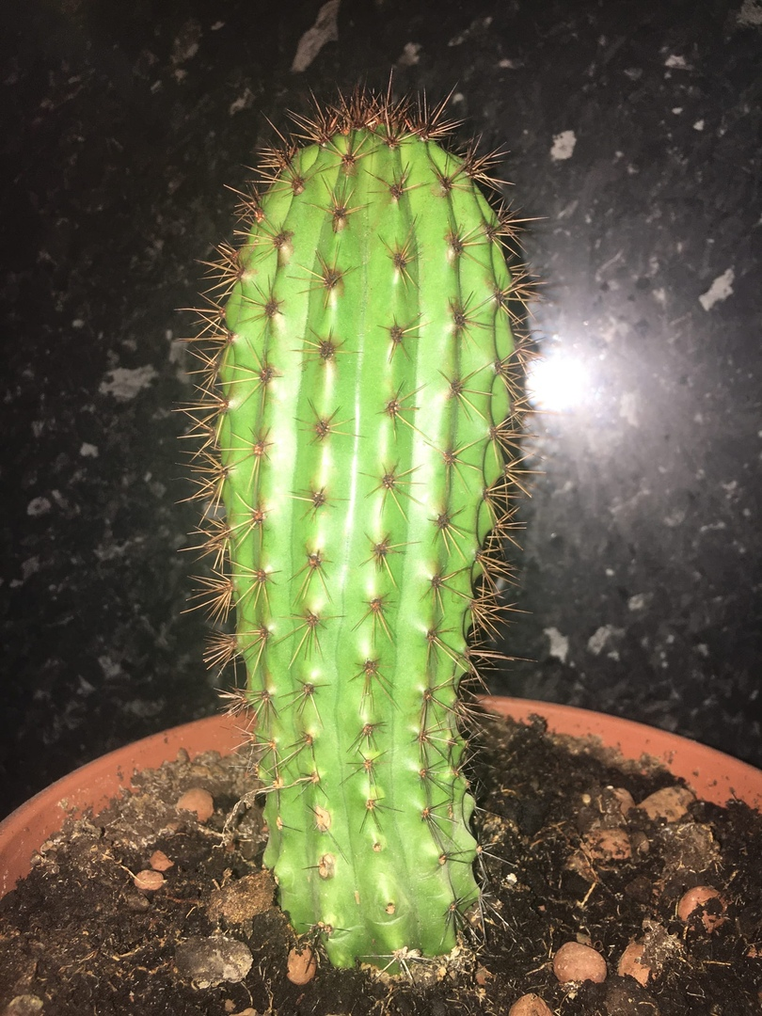
ПРИЛОЖЕНИЕ 1.ОБЪЕКТ ИССЛЕДОВАНИЯ.

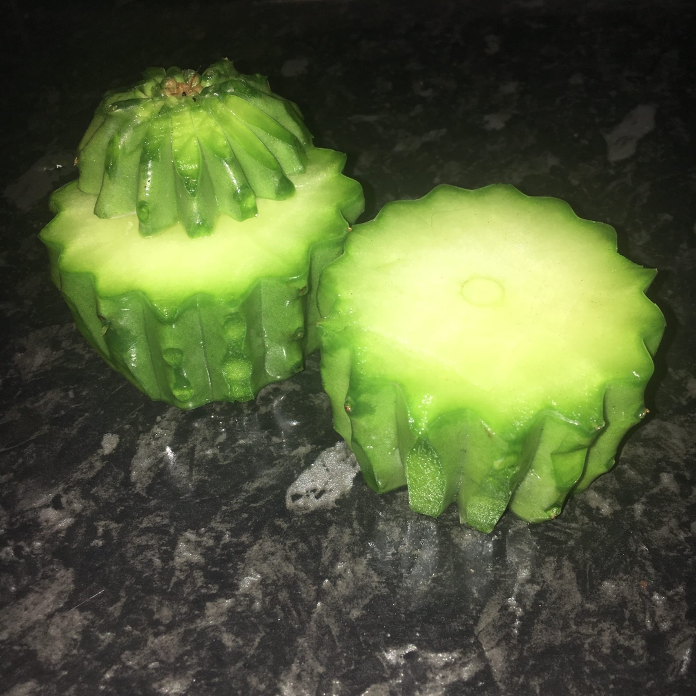
ПРИЛОЖЕНИЕ 2. ЗАГОТОВКА.
ПРИЛОЖЕНИЕ 3. ИНГРЕДИЕНТЫ.
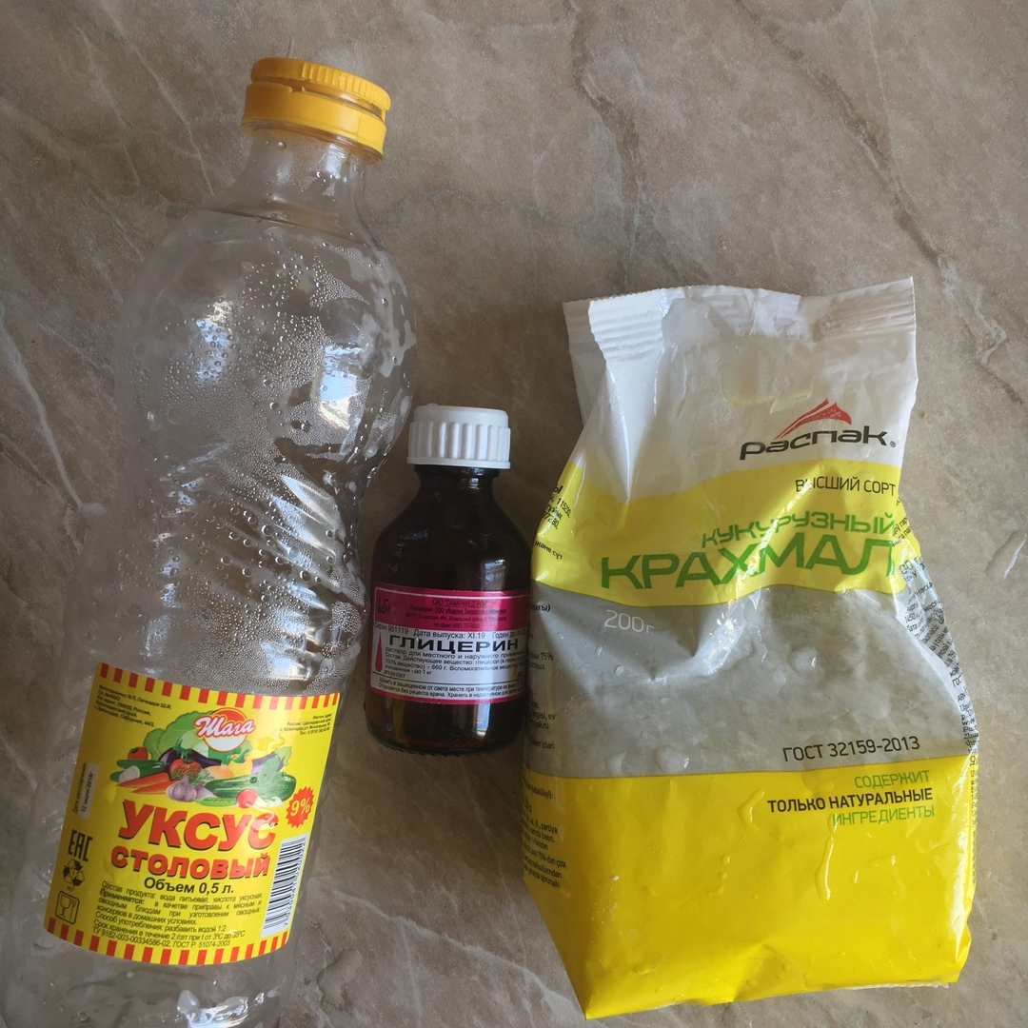
ПРИЛОЖЕНИЕ 4. ПОЛУЧЕННАЯ СМЕСЬ.
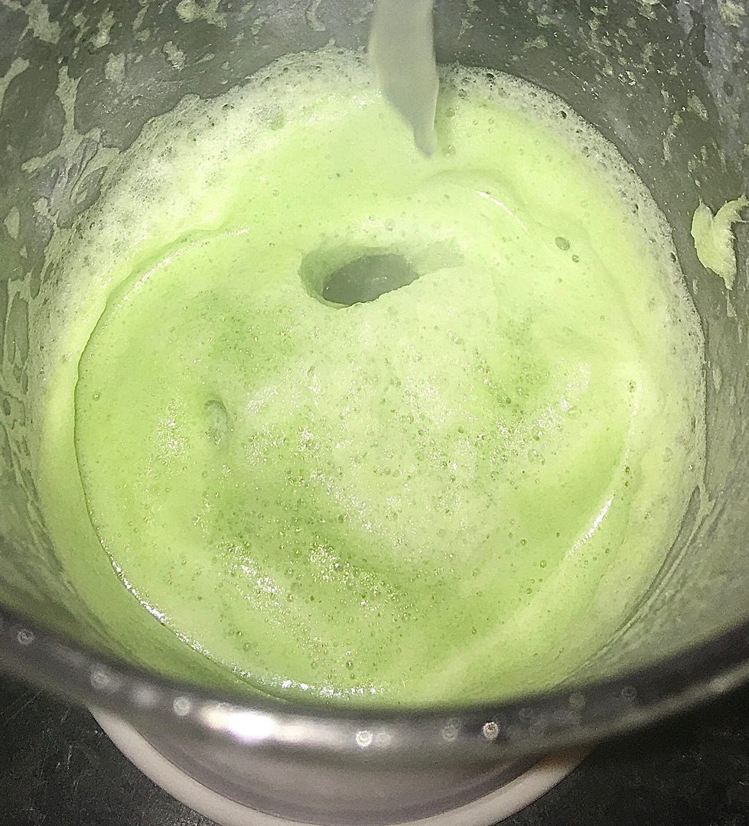
ПРИЛОЖЕНИЕ 5. ПОЛУЧИВШАЯСЯ ГУСТАЯ МАССА.
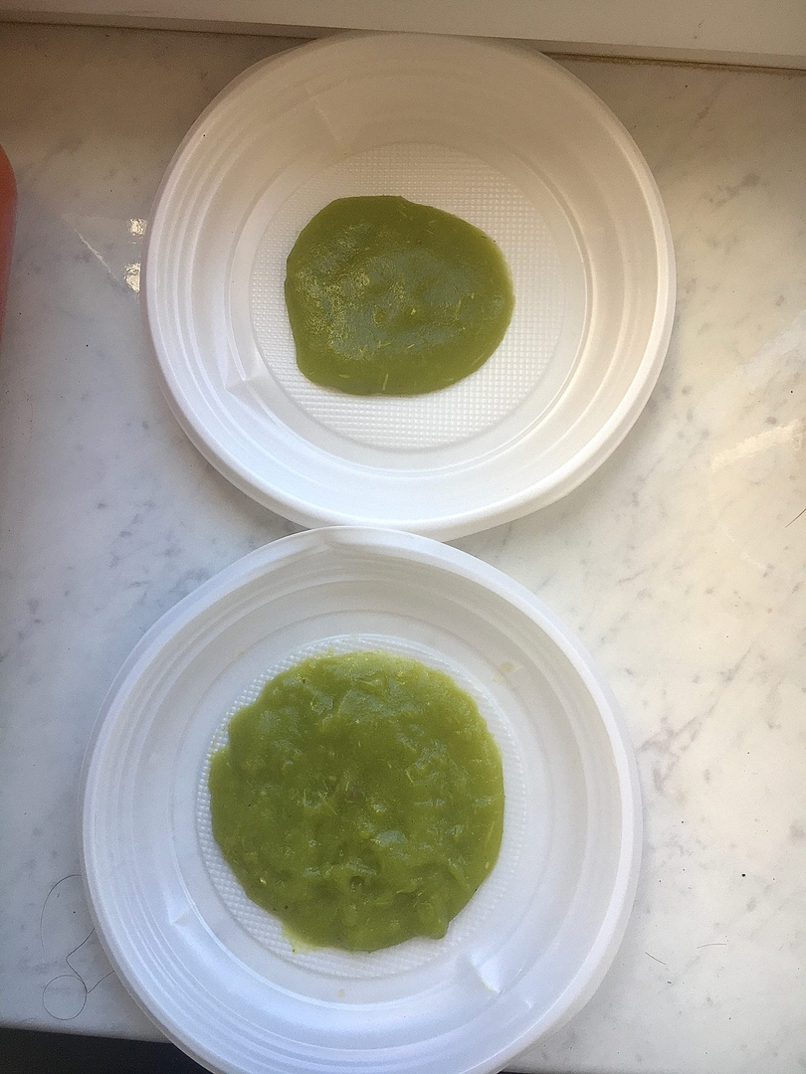
ПРИЛОЖЕНИЕ 6. ПОЛУЧЕННЫЙ БИОПЛАСТИК.
